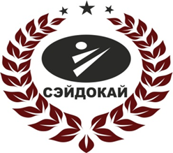 | Именная заявка  на XXIII ОТКРЫТОЕ ПЕРВЕНСТВО И КУБОК ОО «БАКОГ» ПО КАРАТЭ  9 апреля 2016 года, г. Минск
Б
Организация: ГМОО «Мозырский спортивный клуб каратэ «Сэйдокай»
Контактное лицо: 8-029-6521031,Гордынская Наталья Николаевна
№ | ФИО | Пол | Дата рождения  Возраст | Разряд | Кумитэ индивидуальное | Тренер | Виза врача
1 | Афанасьева Мария | ж | 29.06.2001(14) | -- | 14-15,+55 | Гордынская Н. Н.
2 | Гордынский Михаил | м | 15.03.2004(12) | -- | 12-13,-50 | Гордынская Н. Н.
3 | Петровский Михаил | м | 21.06.2003(12) | -- | 12-13,-45 | Гордынская Н. Н.
4 | Карпенко Виктория | ж | 08.06.2004(11) | -- | 10-11,+45 | Гордынская Н. Н.
5 | Пикуза Анна | ж | (14) | -- | 14-15, +55 | Гордынская Н. Н.
6 | Матуз Кирилл | м | 21.09.1998(17) | кмс | 16-17, +68 | Гордынская Н. Н., Мишкин Д. Р.

Для участия в судействе предоставляются судьи (секретари): Ильюк Н. В., Домасевич А. С. Допущено _______ человек. Представитель команды: Гордынская Н. Н. Врач__________/__________ Руководитель организации ________________________/ Гордынская Н. Н.

